# 19°C dans vos logements cet hiver : attention aux degrés de trop

Sobriété énergétique c’est le mot d’ordre de cet hiver. Dans le contexte actuel de tensions énergétiques et avec les prix de l’énergie qui flambent depuis des mois, mais aussi, pour réduire nos consommations d'énergie et protéger la planète, le gouvernement français appelle à l’adoption de quelques gestes au quotidien. Parmi ces nouvelles habitudes, le réglage des températures à 19° sur le chauffage a été défini comme une règle valable tant chez les ménages, que pour les entreprises, sans oublier les bâtiments publics.

**Une situation qui rappelle la France des années 70**

La règle du seuil des 19° n’est pas si récente que cela, elle figurait déjà dans le code de l’énergie français de 1978 où la température maximale pour les bâtiments résidentiels, publics et commerciaux avait été abaissée lors des premiers chocs pétroliers. L'article R241-26 [du code de l’énergie](https://www.legifrance.gouv.fr/codes/article_lc/LEGIARTI000031748167/)indique en effet que « *les limites supérieures de température de chauffage sont, en dehors des périodes d’inoccupation (…), fixées en moyenne à 19º C* ».

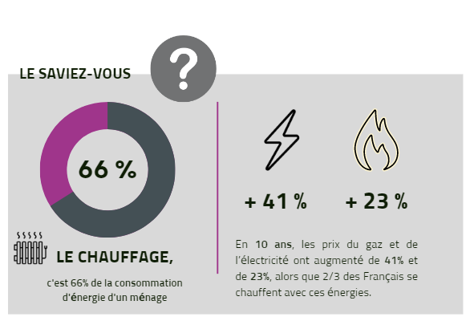

**Quelle est la température idéale pour son chauffage ?**

En hiver, la régulation du chauffage est différente. Elle dépend de votre système de chauffage, et n’est pas la même si vous avez une chaudière gaz ou fioul, un chauffage électrique, un chauffage central ou une [pompe à chaleur](https://www.heiwa-france.com/fr/pac-air-eau/monobloc.html). L’idéal pour réaliser des économies est de ne pas augmenter la température lorsqu’il fait plus froid, mais au contraire, maintenir une température recommandée.

19°C, c’est la température idéale pour que son logement soit confortable selon l’Ademe, dans les pièces à vivre, comme le salon ou la salle à manger, mais cette température peut être modulée à 17°c dans une chambre à coucher et à 22°C dans la salle de bains lorsqu’elle est utilisée.

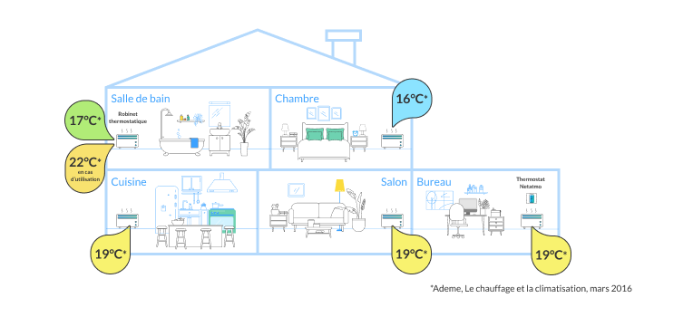

* Ademe, Le chauffage et la climatisation, mars 2016

**Les bons réflexes à adopter**

Le plus important est de ne pas surchauffer son logement. Quelques règles peuvent très facilement s’appliquer au quotidien pour économiser l’énergie, en fonction :

**Des pièces utilisées :**

* **pour les pièces à vivre** (salle à manger, salon, cuisine), on chauffe à 19°C
* **pour la chambre à coucher** : on règle idéalement les radiateurs à 16° la nuit, et 17°C le jour.
* **pour les chambres des enfants** cependant, on préférera augmenter un peu les thermostats : entre 18°C et 20°C
* **pour la salle de bain** : c’est 22°C quand on est sous la douche et 16°C quand on n’y est pas.

**Des usages adoptés :**

* en cas d’**absence temporaire**(quand on n’est pas chez soi la journée) : on n’oublie pas de baisser le chauffage au minimum. 16°C suffisent pour garder la chaleur jusqu’au soir. Et la nuit, on baisse les radiateurs à 16°C dans les pièces à vivre puisqu’elles sont inoccupées
* si **on s’absente plus longtemps** (week-end prolongé, vacances…) : on ne coupe pas totalement son chauffage bien sûr ! Dans ce cas, on active le mode « hors gel » de son système central, ou on règle ses radiateurs entre 14°C et 16°C. Cela suffit pour garder la maison « au chaud » !



À noter que baisser le chauffage d’1 degré permet une baisse de la consommation de 7%. [Régler son chauffe-eau](https://www.tf1info.fr/environnement-ecologie/video-chauffe-eau-des-gestes-simples-pour-economiser-2234381.html) entre 50 et 60°C permet en outre de se chauffer correctement avec en bonus, une facture de chauffage allégée.



Cet article a été rédigé par TE38.

+ d’info : [www.te38.fr](http://www.te38.fr)